В ЮВАО с 5 по 8 января состоится турнир по хоккею памяти Валерия Харламова
28.12.2016

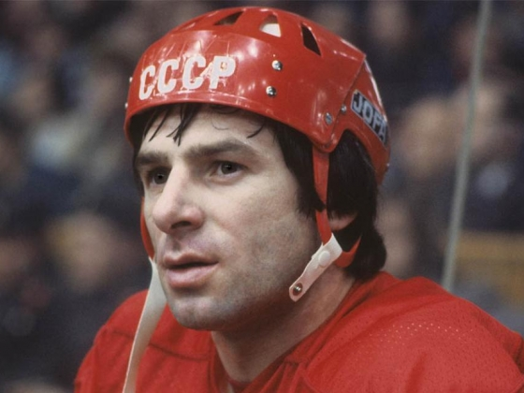
С 5 по 8 января 2017 г. в парке им. Артема Боровика (пересечение ул.Братиславской и ул.Перерва) состоится турнир по хоккею памяти двукратного олимпийского чемпиона В.Б. Харламова среди детей 2006-2007 г.р.
В турнире примут участие команды СК «Аннино ЮАО, СК «Юниор» СВАО, СК «Комгаз» ТиНАО, ХС «ЦФК и С» ЮВАО.
Валерий Борисович Харламов родился 14 января 1948 в Москве. Его жизнь трагически оборвалась в результате ДТП 27 августа 1981, вблизи Солнечногорска Московской области.
Советский хоккеист, нападающий команды ЦСКА (1967—1981) и сборной СССР (1969—1980), заслуженный мастер спорта СССР (1969). Двукратный олимпийский чемпион (1972, 1976) и восьмикратный чемпион мира. Лучший хоккеист СССР (1972, 1973).
Один из ведущих хоккеистов СССР 1970-х годов, получивший признание как в своей стране, так и за её пределами. Член Зала славы ИИХФ (с 1998 года). Член Зала хоккейной славы НХЛ (с 2005 года).
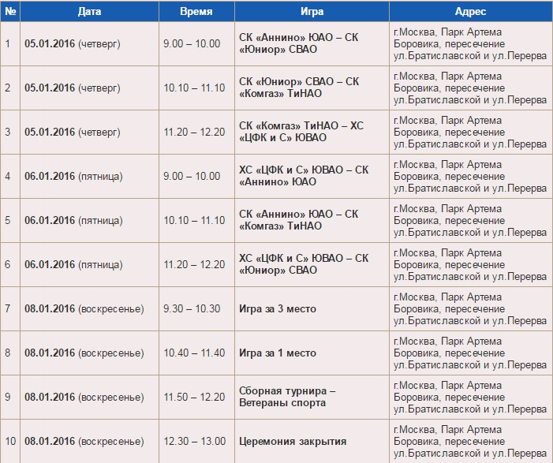

Адрес страницы: http://uvao.mos.ru/presscenter/news/detail/4549617.html
Префектура Юго-Восточного административного округа города Москвы

